Задание № 2.
1. Составьте таблицу по приведенному образцу
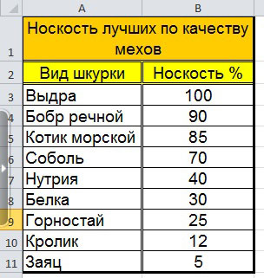

Рис. 1 Таблица качества мехов
2. Выделите диапазон данных А2:Вll, включая заголовки строк и столбцов
3. Выберите вкладку Вставка, группу команд Диаграмма, выберите тип диаграммы – Гистограмма – Объемная гистограмма – Гистограмма с группировкой.
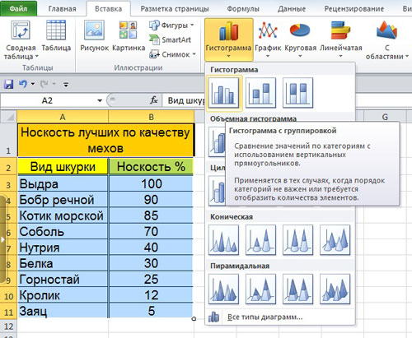
Рис. 2 Создание гистограммы
4. Изменение названия диаграммы.
После выделения диаграммы будет активирована линейка команд Работа с диаграммами. Выберите во вкладке Макет – Название диаграммы – Над диаграммой. Кликните на диаграмме по названию диаграммы, сотрите старое название и напечатайте новое Носкость лучших по качеству мехов. Диаграмма примет вид
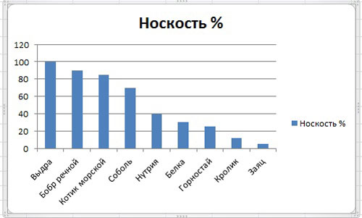
Рис.3 Диаграмма
5. Форматирование диаграммы.
Щелкните правой кнопкой мыши на свободном месте области диаграммы и выберите в контекстном меню команду Формат области диаграммы. Установите понравившиеся вам параметры оформления. Примерный результат
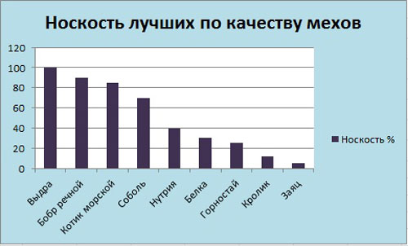
Рис. 4 Область диаграммы

